1990er Jahre

Helmut Haselberger erlebte in Finsterau die Öffnung der Grenze 1990 folgendermaßen:

„Ich saß vor der Flimmerkiste, meine Frau war schon zu Bett gegangen und unser Jüngster, die waren in dem Alter, wo man schon mal ausgeht. Und, da war irgendein später Film, ich saß noch da, und unser Sohn Peter, der kam dann, in der Zeit wo ich noch vor dem Fernseher saß, kam nach Hause. Geht zu mir, ich saß irgendwo in einem Stuhl neben dem Tisch, und stellt mir ne Flasche Bier hin. Sagt er „moagst a tschechisches Bier?“. Da sag ich „wo hoast dann jetzt a tschechisches Bier her?“. „Ja, wir warn in Kvilda“. Also, Kvilda hat er sicher gesagt. Ja, sag ich: „Wo?“. „Da bei uns.“ „Ah, das gibt’s nicht.“ Ich habs fast nicht glauben mögen. Da sind also diese Jungs, an der Grenze, haben sie sich mit tschechischen Jungs getroffen, die haben die überredet, trotz der damals noch absolut dichten Grenze, mit nach, ins nächste Dorf zu fahren. Und die sind mitgefahren, auf dem Moped oder sonst was und, äh, sind sie mitgefahren und dann hat er mir eine Flasche Bier mitgebracht. Das war das erste was ich von dieser beginnenden Öffnung mitbekommen hab. Dann kamen schon öfter mal, so Besucher, mit denen man sich oben an der Grenze getroffen hat.“

Theres Orywal aus Finsterau über die Bedeutung, die die Grenzöffnung für sie hatte:

„Nach Öffnung der tschechischen Grenze konnte ich nun endlich Phillipshütte [in Böhmen], den Geburtsort meines Vaters, besuchen. Es war ein gutes und schönes Gefühl. Dieses Gefühl kann man nicht beschrieben. Im Auto machten wir Brotzeit, um dann die Heimfahrt durch den Böhmerwald anzutreten. […] Es standen nur noch einige Häuser dort, die von alten Leuten bewohnt werden. Ein älterer Mann zeigte uns die Stelle, wo das Haus meiner Großeltern ungefähr gestanden hatte!“

Aufgaben:
Beschreibe, welche Bedeutung die Grenzöffnung 1990 für die Bewohner Finsteraus hatte.
________________________________________________________________________________________________________________________________________________________________________________________________________________________________________________________________________________________________________________________________________________________________________________________________________________________________________________________________________________________________________________________________________________________________________________________________________________________________________________________________________________________________________________________________________________________________________________________________________________________________________________________________________

1990er Jahre
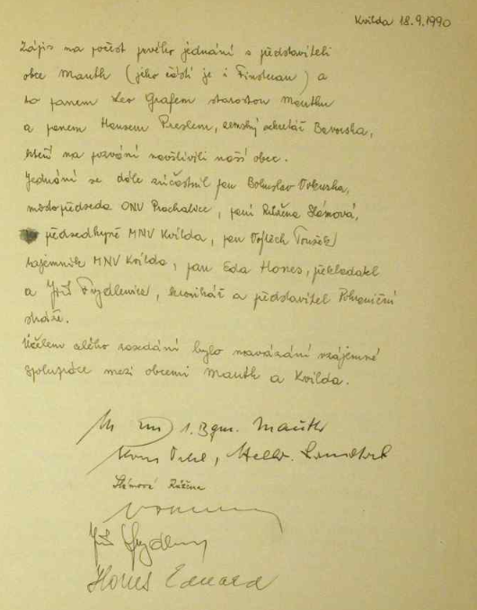
Auszug aus der Chronik von Kvilda

Übersetzung aus dem Tschechischen:

„Kvilda 18.9.1990
Eintrag zu Ehren des ersten Treffens mit den Vertretern der Ortschaft Mauth (deren Teil auch Finsterau ist) Herr Leo Graf, Bürgermeister von Mauth und Herrn Hans Presl, bayerischer Landessekretär, die auf eine Einladung hin unseren Ort besucht haben.

An dem Treffen nahmen weiterhin auch Herr Bohuslav Okurka, stellvertretender Vorsitzender ONU Prachatice, Frau Růžena Slámova, Vorsitzende des MNV Kvilda, Herr Eda Hones, Übersetzer und Jiří Frydlewicz, Chronist und Vertreter der Grenzwache teil.

Ziel der Sitzung war es, eine Zusammenarbeit zwischen den Orten Mauth und Kvilda anzuknüpfen.“
Quelle: Staatliches Gebietsarchiv Prachatice, Chronik der Gemeinde Kvilda,1945 – 1989 (1995), S. 2-3.

Euregio Bayerischer Wald – Böhmerwald – Unterer Inn

„Am 20. September 1993, wurde die trilaterale bayerisch-tschechisch-österreichische Euregio Bayerischer Wald - Böhmerwald - Mühlviertel in Český Krumlov mit drei Sektionen gegründet. […] Hauptziel der EUREGIO ist es, die kommunale und zivilgesellschaftliche Zusammenarbeit über Staatsgrenzen hinweg zu fördern […]. Die EUREGIO ist geprägt vom europäischen Gedanken der guten Nachbarschaft. Das Gemeinsame soll immer im Vordergrund stehen. Daher ist es wichtig, gegenseitig Vertrauen aufzubauen. Seit dem Jahr 1993 greift die EUREGIO über die ehemaligen Grenzen hinweg die Idee auf, Partnerschaften umzusetzen und arbeitet daran mit, Gemeinsamkeiten der Geschichte, Kultur, der Wirtschaftsbeziehungen und des öffentlichen Lebens zu beleben und zu intensivieren.“

Helmut Haselberger begann in den neunziger Jahren als Naturführer für den Nationalpark Bayerischer Wald zu arbeiten. Über den Tourismus nach der Grenzöffnung erzählt er:

„Ja, das war sehr gut, die erste Zeit. Wir hatten 1992 unser mit Abstand bestes Jahr, eine Belegung [in der Pension] von nahezu 50%, was für uns ungeheuerlicher viel ist, derzeit [2013] haben wir 17% Belegung. Weil sehr viele der Leute gekommen sind, die mal rüber schauen wollten […]. Und dann hab ich hier diese Ausbildung beim Nationalpark gemacht und es kam mir sehr entgegen, dass ich dann eben mehr oder weniger der Spezialist wurde für die grenzüberschreitenden Führungen. Am Anfang waren die recht eintönig, ich bin fast immer von Buchwald nach Fürstenhut und zurück gegangen. Es gab diese Busse nicht, und man konnte sich kaum weiter bewegen. Zur Moldauquelle, das war auch noch eine Alternative dazu. Und dann haben wir das dann ein paar Jahre abwechselnd gemacht, die eine Woche eine tschechische Kollegin und dann die andere Woche wieder ich. Aber immer das Gleiche eigentlich. […] [Später] kamen die Busse, die Umweltbusse, die hier bei uns und später auch bei den Tschechen verkehren. Die hat dann erst richtig, ja, eine Vielfalt rein gebracht. Jetzt kann man überall hinfahren, von dort aus wandern und von einem anderen Ort wieder zurück fahren. Das ist natürlich eine erhebliche Bereicherung.“

In einer tschechischen Publikation heißt es:

„Nach der Wende im November 1989 wurden auch im Böhmerwald die historischen Zusammenhänge und zerrissene menschliche Beziehungen erneuert. Zu diesen Aktivitäten gehört auch die Zusammenarbeit mit Deutschland und Österreich im Rahmen der Euregio Böhmerwald und die Beziehung mit den einstigen deutschen Bewohner des Böhmerwaldes und ihren Nachkommen, die jetzt Bürger Deutschlands und Österreichs sind. Deutsche Landsleute besuchen ihr altes Heimatland und helfen oft mit Renovierungen der Kirchen, Kapellen, Klöster, Schlösser und Friedhöfe in dem Grenzgebiet; ohne ihre finanzielle Hilfe wäre es nicht möglich, die verwahrlosten Kirchen und Kapellen und verwüsteten Friedhöfe im Böhmerwald zu retten. Von der tschechischen Seite wird jetzt schon anerkannt, dass es sich durchwegs um Kulturmonumente der böhmischen Deutschen handelt, was früher verschwiegen wurde.“

Aufgabe:
Nenne Formen der Zusammenarbeit an der bayerisch-böhmischen Grenze, die nach 1989 möglich wurden.
________________________________________________________________________________________________________________________________________________________________________________________________________________________________________________________________________________________________________________________________________________________________________________________________________________________________________________________________________________________________________________________________________________________________________________________________________________________________________________________________________________________________________________________________________________________________________________________________________________________________________________________________________________________________________________________________________________________

Fülle nun mit Hilfe der obenstehenden Texte für den entsprechenden Zeitraum die Felder „Leben an der Grenze“ und „Grenzübertritt“ in der Tabelle auf dem Ergebnisblatt aus, indem Du stichpunktartig benennst, was in den beiden Orten passierte und wie sich der Kontakt über die Grenze gestaltete.

Interview auf der Plattform Pameť Naroda: http://www.pametnaroda.cz/witness/index/id/3803/#de_3803 (Zugriff: 09.09.2014)
Orywal, S. 91.
Staatliches Gebietsarchiv Prachatice, Chronik der Gemeinde Kvilda,1945 – 1989 (1995), S. 2-3.
Homepage der Euregio http://www.euregio-bayern.de/wir-ueber-uns/euregio-die-organisation (Zugriff: 09.09.2014) sowie http://www.euregio-bayern.de/wir-ueber-uns/euregio-idee-und-ziele (Zugriff: 09.09.2014)
Interview auf der Plattform Pameť Naroda: http://www.pametnaroda.cz/witness/index/id/3803/#de_3803 (Zugriff: 09.09.2014)
Podlešák, Jan: Gedächtnis der Landschaft, S. 20, in: Verwaltung des Nationalparks und des Landschaftsschutzgebietes Šumava/Rotary-Klub Prag (Hrsg.): Zapomenuté dědictví. Vergessenes Erbe. Vimperk 2004, S. 16-21.

